Україна у фокусі
13 – 19 лютого 2012 року

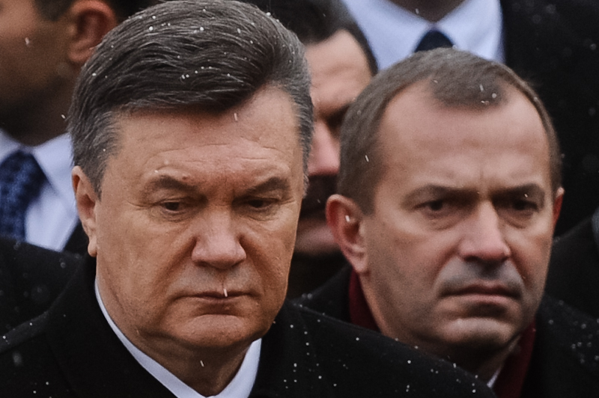

ЗМІСТ

І. Огляд політичних подій за тиждень.........................................................................3

ІІ. Аналітична довідка………………….…………………..….…………….………..………4

Політичні інституції і демократичні процеси.
Переведення Андрія Клюєва
на посаду секретаря РНБО:
підкилимні ігри тривають…........................................4

І. Огляд політичних подій за тиждень
Президент України здійснив кадрові зміни в уряді. Першого віце-прем’єра Андрія Клюєва було звільнено з цієї посади і призначено на посаду секретаря Ради національної безпеки і оборони України. Звільненого ж чільника РНБО Раїсу Богатирьову призначено на посаду віце-прем'єр-міністра та міністра охорони здоров'я.

14
лютого

Провину підсудного Юрія Луценка та його водія Леоніда Приступлюка доведено. Таку заяву під час судових дебатів зробили прокурори. Вони вимагають засудити Юрія Луценка до 4,5 з половиною років ув’язнення з конфіскацією майна, а його водія – до трьох років позбавлення волі умовно. Тим часом адвокат екс-міністра Олексій Баганець у своєму виступі під час дебатів наголосив, що підстав для обвинувального вироку для Юрія Луценка немає.

Міжнародна група лікарів провела обстеження Юлії Тимошенко у Качанівській колонії. До складу комісії входили п'ять фахівців з Німеччини та Канади і один представник Міністерства охорони здоров'я. Німецькі лікарі залишили свій висновок у запечатаному конверті до висновків своїх канадських колег. Згоду на оприлюднення діагнозу має дати сама Юлія Тимошенко.

15
лютого
Екс-міністр внутрішніх справ Юрій Луценко виголосив останнє слово у Печерському суді. Причиною свого ув’язнення екс-міністр вважає помсту влади і її «страх, пережитий після Помаранчевої революції». У своїй промові Луценко пообіцяв боротися з чинною владою. Вирок у справі суд оголосить 27 лютого. За словами експертів, звинувачення поспішає винести вирок, аби випередити вердикт Європейського суду з прав людини за скаргою Луценка.

16
лютого

Юлія Тимошенко дала згоду на оприлюднення діагнозу, який їй поставили канадські та німецькі лікарі. Міжхребцева грижа – таку недугу виявили у екс-прем’єра. За словами доньки Тимошенко, її матері необхідне лікування поза стінами колонії, а в разі ненадання медичної допомоги їй знадобитися операція. Водночас у пенітенціарній службі заявляють, що стан Тимошенко не потребує ні хірургічного втручання, ні лікування за межами в'язниці.

17
лютого

ІІ. Аналітична довідка

- Політичні інституції і демократичні процеси

ПЕРЕВЕДЕННЯ АНДРІЯ КЛЮЄВА НА ПОСАДУ СЕКРЕТАРЯ РНБО: ПІДКИЛИМНІ ІГРИ ТРИВАЮТЬ

14 лютого Віктор Янукович здійснив чергові ротації в органах виконавчої влади. Андрія Клюєва було звільнено з посади першого віце-прем’єр-міністра та міністра економічного розвитку і призначено секретарем Ради національної безпеки та оборони (РНБО). Колишня керівниця РНБО Раїса Богатирьова, в свою чергу, була призначена міністром охорони здоров’я, посунувши з цієї посади Олександра Аніщенка. Зміна місця працевлаштування Андрія Клюєва стала досить великою несподіванкою для оглядачів, породивши багато тлумачень цього рішення Президента.

Що означає призначення Андрія Клюєва Секретарем РНБО?
Яких подальших кадрових перестановок у вищих органах влади слід очікувати?

Заслання чи тимчасовий прихисток?

Кадрові перестановки на найвищому рівні вже стали своєрідною традицією останніх місяців. При цьому їх супроводжували дві основні тенденції. По-перше, кандидата на ту чи іншу посаду добирали не за ознаками професіоналізму чи компетенції, а за рівнем особистої лояльності до Президента Віктора Януковича. По-друге, усі вони тією чи іншою мірою позначали посилення ролі найближчого оточення глави держави та його сина Олександра Януковича – так званої «сім’ї». Призначення на нову посаду Андрія Клюєва можна розцінити як ще один прояв цієї тенденції.
Так, існують підстави розглядати його переведення на посаду секретаря РНБО як серйозне пониження. З часу обрання Віктора Януковича Президентом цей орган став місцем, куди відправляли тих представників владної команди, які втрачали довіру глави держави: найбільш яскравими прикладами цього були колишній міністр надзвичайних ситуацій Нестор Шуфрич і колишній віце-прем’єр-міністр Володимир Сівкович, які після переведення до РНБО випали з обойми впливових політичних гравців. Крім того, сама роль РНБО протягом останніх років була фактично зведена до мінімуму, і його колишня секретарка Раїса Богатирьова нічого не робила, аби відновити його колишню політичну вагу. Крім того, зовсім різною є фінансова привабливість Міністерства економічного розвитку та РНБО, бюджет якого становить всього 23 мільйони гривень. Відповідно, потрапивши до РНБО, Клюєв може втратити доступ як до політичних, так і до фінансових ресурсів.
Причин такого пониження Андрія Клюєва може бути декілька. Цілком вірогідно, що підставою для цього стали події у Верховній Раді минулого тижня: передусім непривітна зустріч Віктора Януковича в стінах парламенту з боку опозиції та скандал щодо підкупу депутата від БЮТ Романа Забзалюка лідером фракції «Реформи заради майбутнього» Ігорем Рибаковим. Неофіційно Андрій Клюєв уже давно відповідальний за налагодження співпраці пропрезидентської більшості з опозицією, тому Президент міг покласти провину за ці дві неприємні для нього ситуації саме на Клюєва. Ще однією причиною міг стати витік інформації щодо призупинення технічної фінансової допомоги Україні з боку Європейської комісії внаслідок нецільового використання попереднього траншу тим самим Андрієм Клюєвим, який нібито витратив значну його частину на підконтрольні йому сонячні електростанції.
Однак така трактовка призначення Андрія Клюєва на нову посаду далеко не однозначна, і це рішення Президента можна пояснити зовсім іншими мотивами. По-перше, колишній перший віце-прем’єр-міністр – надто цінна для Віктора Януковича фігура, щоб відправляти його на «відпочинок». Саме Андрій Клюєв, скоріше за все, буде керувати виборчим штабом Партії регіонів на парламентських виборах у жовтні цього року, перемога на яких украй важлива для Президента. Тому в умовах невпинного падіння рейтингу правлячої партії посада секретаря РНБО може дати Клюєву необхідні інструменти для застосування жорстких методів боротьби з опонентами – аж до можливості проголошення надзвичайного стану. По-друге, політична вага РНБО багато в чому залежить від посади його керівника: наприклад, за часів перебування на ній Володимира Горбуліна це відомство відігравало украй важливу роль стратегічного значення. Будучи значно сильнішим політичним гравцем, ніж Раїса Богатирьова, Андрій Клюєв, відповідно, матиме нагоду перетворити РНБО на потужний центр впливу. Одним із наслідків цього може стати його конкуренція із Адміністрацією Президента за вплив на главу держави. Зрештою, дуже ймовірним є те, що посада секретаря РНБО для Клюєва буде лише перехідним етапом, що триматиме до часу завершення парламентських виборів. Можна припустити, що його подальша доля залежатиме від того, які він зуміє показати себе на новій посаді за цей часовий проміжок.

Старі обличчя

Поза тим, дещо прояснити ситуацію має призначення нового першого віце-прем’єр-міністра та міністра економічного розвитку. Попри те, що подання кандидатури на цю посаду має зробити прем’єр-міністр Микола Азаров, зрозуміло, що рішення ухвалюватиме безпосередньо Віктор Янукович. Наразі список імовірних кандидатів на цю посаду зводиться до двох осіб: міністра фінансів Валерія Хорошковського та голови Національного банку Сергія Арбузова, які формально входять до різних груп впливу. Так, Хорошовський належить до близького оточення олігарха Дмитра Фірташа, яке останнім часом – зокрема, після втрати Хорошковським посади голови СБУ – постало перед загрозою послаблення свого політичного впливу. Арбузов, у свою чергу, є добрим знайомим сина Президента Олександра Януковича, чия політична вага, навпаки, невпинно збільшується. Водночас, не можна виключати й того, що Валерій Хорошковський намагатиметься вести свою гру, і заради того, аби отримати довіру Віктора Януковича, йому, можливо, доведеться дещо дистанціюватися від Дмитра Фірташа. Не викликає сумнівів одне: роль так званої «донецької» групи, яку представляють Рінат Ахметов, Борис Колесніков і той самий Андрій Клюєв, і надалі слабшає.
Поза тим, хоч би хто став новим віце-прем’єр-міністром, це призначення може стати ще одним кроком глави держави на шляху до руйнування ефективної системи управління державою. По-перше, воно в черговий раз продемонструє, що Віктор Янукович просто не має «лавки запасних» і натомість займається ротацією кадрів, а компетентність кандидатів береться до увагу чи не в останню чергу. Зрозуміло, що за такого підходу до кадрових призначень ефективність відповідних відомств з часом лише знижуватиметься, що загрожує серйозними перебоями у функціонуванні державної машини. По-друге, намагаючись призначати і звільняти з посад за критерієм особистої лояльності, Віктор Янукович неодмінно викличе незадоволення багатьох представників свого оточення. Вже тепер очевидно, що показна монолітність владної команди дає тріщини, а продовження такої поведінки з боку Президента може поставити під загрозу саме її існування.

Висновки

Таким чином, звільнення Андрія Клюєва з посади першого віце-прем’єр-міністра та його призначення секретарем РНБО можна трактувати по-різному: і як почесне «заслання», і як переведення на зручне для виконання своїх основних обов’язків місце роботи. При цьому призначення нового віце-прем’єр-міністра засвідчить, яка група впливу з оточення глави держави здобуде перемогу в отриманні його довіри. Водночас найбільш загрозливим у цій ситуації виглядає те, що Віктор Янукович продовжує втрачати почуття відповідальності за свої кроки, адже такі волюнтаристські призначення можуть не лише серйозно порушити управлінську систему, а й – у підсумку – позбавити влади його самого.



«Україна у фокусі» – щотижневий інформаційно-аналітичний бюлетень Фонду «Демократичні ініціативи» імені Ілька Кучеріва (http://dif.org.ua).

Аналітики ДІФ:
Ірина Бекешкіна
Олексій Сидорчук
Юлія Ільчук
Марія Куц

Головний редактор випуску: Ірина Філіпчук

Інформаційно-аналітичний бюлетень «Україна у Фокусі» видається Фондом «Демократичні ініціативи» імені Ілька Кучеріва в рамках проекту «Об’єднуємося заради реформ (UNITER)», що фінансується Агентством США з Міжнародного Розвитку (USAID) та здійснюється Pact в Україні.
Щотижневий випуск бюлетеня став можливий завдяки щирій підтримці американського народу, наданої через Агентство США з міжнародного розвитку (USAID). Зміст випуску є винятковою відповідальністю «Демократичних ініціатив» та не обов’язково відображає точку зору USAID, Pact або уряду США. Забороняється відтворення та використання будь-якої частини цього бюлетеня у будь-якому форматі, включаючи графічний, електронний, копіювання чи використання в будь-який інший спосіб без відповідного посилання на оригінальне джерело.

